

**المملكة العربية السعودية المادة : رياضيات   
 وزارة التربية والتعليم الصف : الثاني المتوسط  
 مدرسة قرطبة الزمن : حصة دراسية**

**اختبار الفترة الثانية للفصل الدراسي الأول**

توقيع ولي الأمر :

الفصل :

الاســــــــــــم :

|  |  |  |  |
| --- | --- | --- | --- |
| السؤال الأول : اختر الإجابة الصحيحة في كل مما يأتي : | | | |
| 1 | **حل التناسب التالي**  **س5؛ = ^؛5؛؛؛؛؛؛؛؛؛؛؛؛1 هو :** | | |
| ا~ **س = 4** | | ب~ **س = 3** | ج~  **س = 2** |
| 2 | **إذا كان إحداثي النقطة ا َ ( 2 ، 4 ) و إحداثي ا ( 4 ، 8 ) فإن عامل المقياس =** | | |
| ا~ **3** | | ب~  **2** | ج~  **!؛2** |
| 3 | **التمدد الذي يؤدي إلى تكبير يكون** | | |
| ا~ عامل المقياس ى1 | | ب~ عامل المقياس =1 | ج~ 0 آ عامل المقياس آ 1 |

السؤال الثاني : بين ما إذا كانت العلاقة بين الكميتين في الجدول الآتي خطية أم لا وإذا كانت خطية فأوجد

|  |  |
| --- | --- |
| **عدد الزبائن في أحد المحلات** | |
| **الزمن ( ساعة )** | **عدد الزبائن** |
| **2** | **12** |
| **4** | **24** |
| **6** | **36** |
| **8** | **48** |

المعدل الثابت للتغير وإذا لم تكن كذلك فوضح السبب

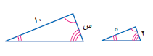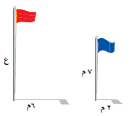السؤال الثالث : أوجد قيمة س , ع في كل مما يأتي :

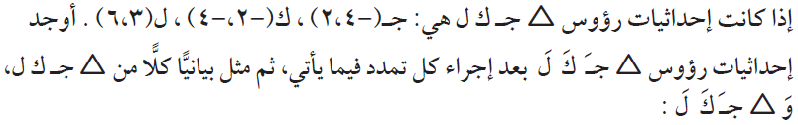السؤال الرابع :

( 3 , 4 ) . أوجد



2

الحل

**جـ ( -4 ، 2 ) جـَ ( , )**

**ك ( -2 ، -4 ) ك َ ( , )**

**ل ( 3 ، 4 ) لَ ( , )**